**Guía de ciencias naturales 4to A – B**

Trabajaremos las actividades del libro, recuerda que debes contestarlas y realizarlas en las páginas indicadas. Si aún no tienes los libros contesta las respuestas en el cuaderno.

|  |
| --- |
| REALIZA LAS SIGUIENTES PÁGINAS DEL TEXTO ESCOLAR.   * 34 – 38 – 39 – 46 – 48 – 50 – 51 * 35 REALIZA UNA COPIA EN TU CUADERNO “¿CÓMO SE PRODUCE EL MOVIMIENTO?” * 47 REALIZA UNA COPIA EN TU CUADERNO SOBRE EL SISTEMA NERVIOSO. * 49 REALIZA UNA COPIA EN TU CUADERNO SOBRE LA RESPUESTA VOLUNTARIA. |

**Observa la siguiente imagen del esqueleto humano y anota en el rectángulo, el nombre, según sus partes.**

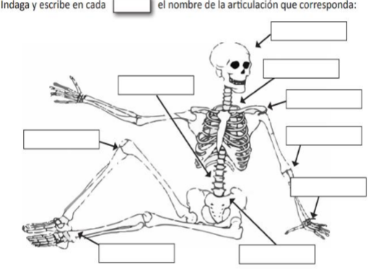

**“Huesos utilizados como soporte”**

**Sigue las instrucciones. Luego y responde las preguntas.**

Materiales

* Plastilina o plasticina
* Palos de fósforos

Procedimiento

1. Toma un trozo de plastilina y forma una esfera con ella.

2. Toma un segundo trozo de plastilina y forma ahora un ovoide (esfera alargada) con ella.

3. Enseguida toma cuatro trozos de plastilina y forma cuatro cilindros.

4. Une los trozos de plastilina formados y forma un pequeño muñeco, procura no presionar demasiado al momento de unir.

5. Mueve suavemente el muñeco construido.

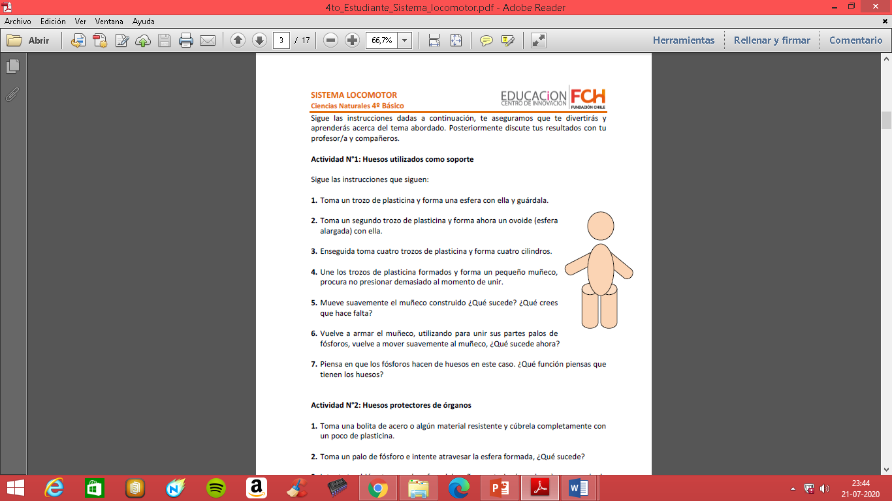

1. ¿Qué sucede cuando mueves el muñeco?

________________________________________________________________________________________________________________________________________________________________________________________________________________________________________

Vuelve a armar el muñeco, utilizando para unir sus partes palos de fósforos, vuelve a mover suavemente al muñeco,

1. ¿Qué sucede ahora? ¿Qué función cumplen los fósforos?

________________________________________________________________________________________________________________________________________________________________________________________________________________________________________________________________________

**Identifica y escribe los siguientes nombres, donde corresponda:**

**Nervios Médula espinal Cerebro**

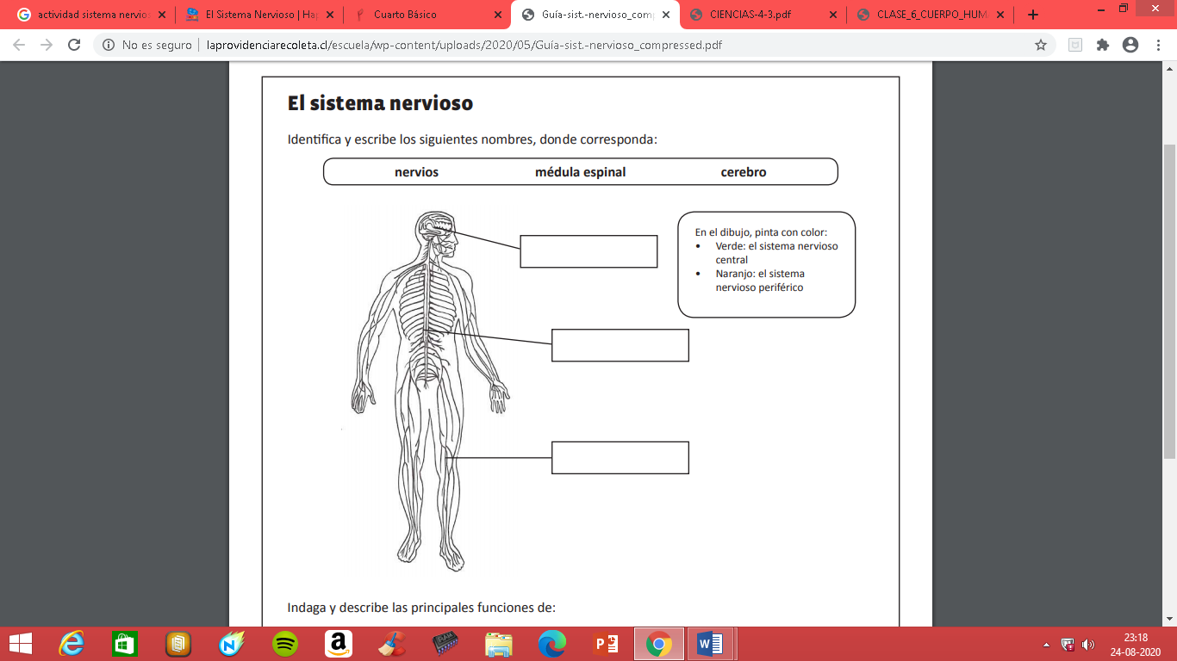

**Marca con una x el casillero si la acción es voluntaria o involuntaria:**

|  |  |  |
| --- | --- | --- |
| **Acto** | **Voluntario** | **Involuntario** |
| Latidos de corazón |  |  |
| Levantarse de la cama |  |  |
| Respirar |  |  |
| Nadar en la piscina |  |  |
| Retirar el pie al pisar una espina |  |  |
| Abrigarte cundo sientes frío |  |  |
| Masticar un alimento |  |  |